目 录
软件安装
环境要求

安装步骤

软件运行

软件相关介绍
新建项目
登录软件
新建项目
符合性检查分析

清单报价甄别分析

合理最低价分析

软件安装

环境要求

1.1 、硬件环境
最低配置：
处理器：PentiumⅢ 800MHz或更高
内存： 512MB
硬盘：200MB可用硬盘空间
显示器： VGA、SVGA、TVGA等彩色显示器，分辨率 800×600，16位真
1.2、软件环境
操作系统：
使用Windows XP及以上系统，最高兼容 Windows 10
1.3、辅助软件
需要安装微软Office2000或以上的完整版本,
若没有请预先安装，否则会影响到软件某些功能的正常使用

安装步骤

1、通过浏览器进入官方网站www.geekray.cn 在【易纵@计价系列】中，即可获得软件安装程序
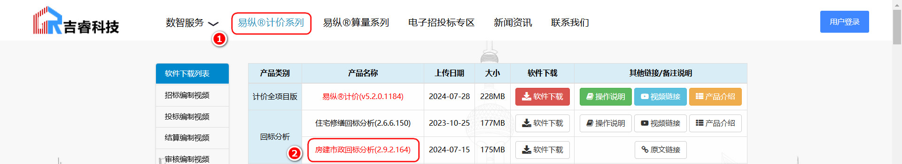
2、双击打开下载成功后的安装程序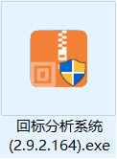
3、点击【一键安装】即可完成软件安装。
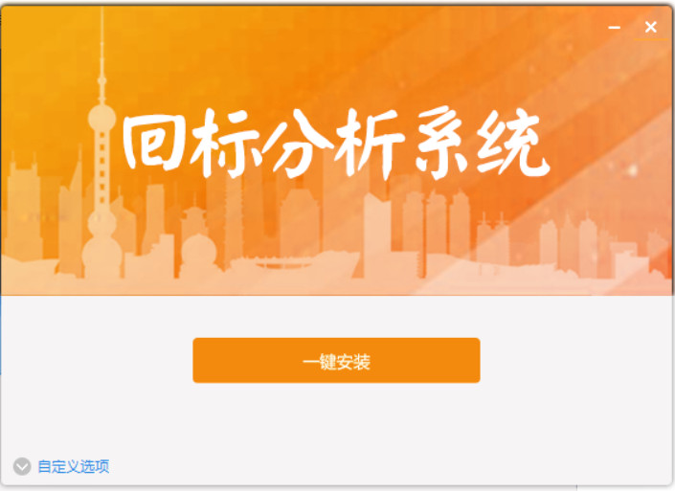
注：软件默认安装路径为：系统盘:\Program Files (x86)\上海招投标\回标分析系统\。 若您需要修改安装路径，可在【自定义选项】修改。

软件运行

软件安装好以后，会在桌面上产生一个快捷图标“回标分析系统 ”
直接双击这个图标就可以进入软件
或者从Windows的【开始】中找到“回标分析系统”也可以进入软件
此外，如果软件有更新，打开软件可自动更新安装

软件相关介绍

新建项目

登录软件

进入软件前需插上购买的加密锁
软件默认自动读取用户名和密码
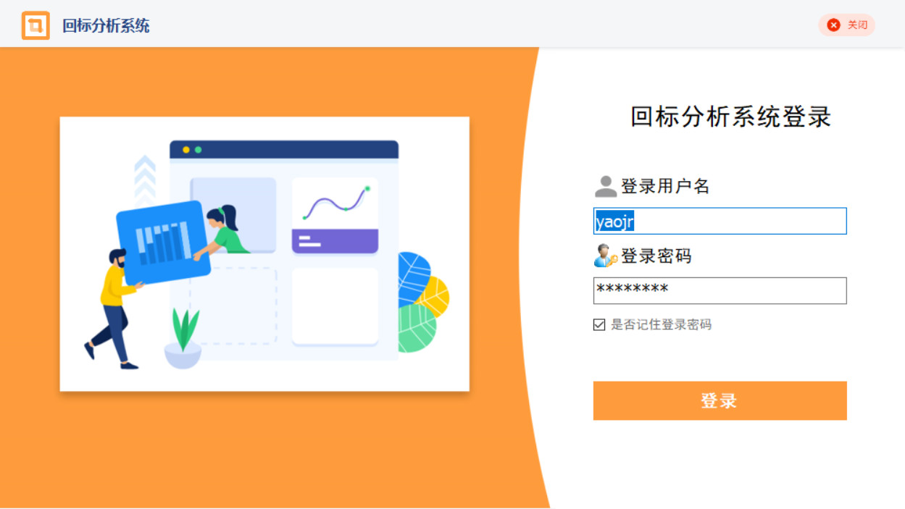
点击登录，即可进入回标分析系统界面
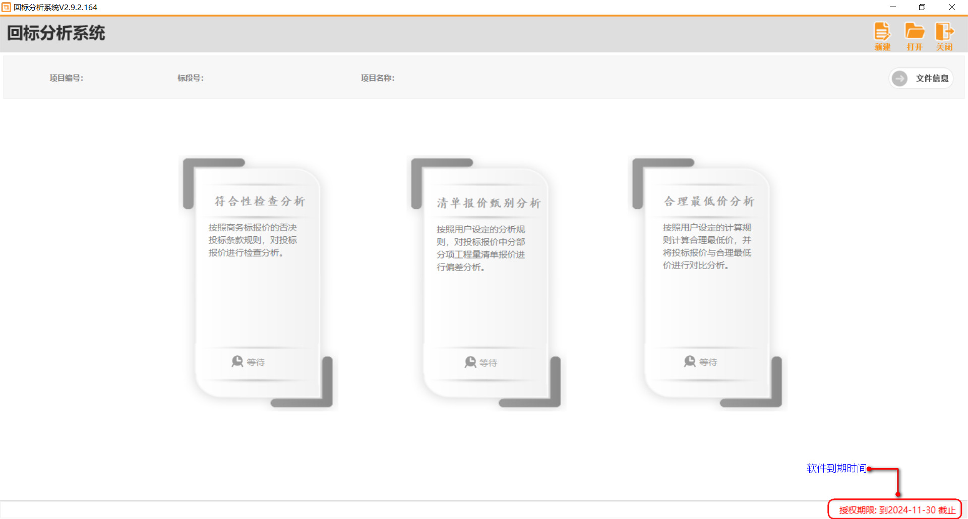

新建项目

进入软件后，点击右上角的【新建】可进行新建项目：
选择生成好的招投标文件
根据项目，选择对应的合同类型
点击确定后，根据最新的评标办法对项目进行符合性检查分析、清单报价甄别分析、合理最低价分析。
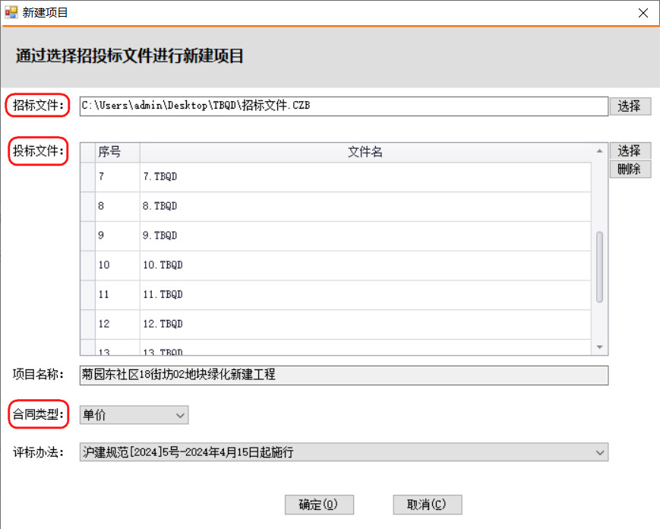

打开：查看以往分析过的文件
搜索项目（报建编号、标段号、项目名称的模糊查询）并选择项目后，进行项目的查看

符合性检查分析

符合性检查分析：按照商务标报价的否决投标条款规则，对投标报价进行检查分析。
符合性检查包含：最高限价检查、暂估价暂列金额检查、税率检查、暂估价材料检查。
注：
1、 软件中所有问题项，会以红色字体标示出来
2、 由于软件所见即所得的功能，所有你当前页面查看的报表，都可以直接点击【预览】按钮，支持当前
界面打印预览或导出成常用格式
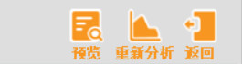预览：预览当前页面。可进行导出、打印。 返回：返回至主界面。
进入符合性检查分析，勾选要分析的投标单位，点击右上角的开始分析，输入最高限价，开始分析
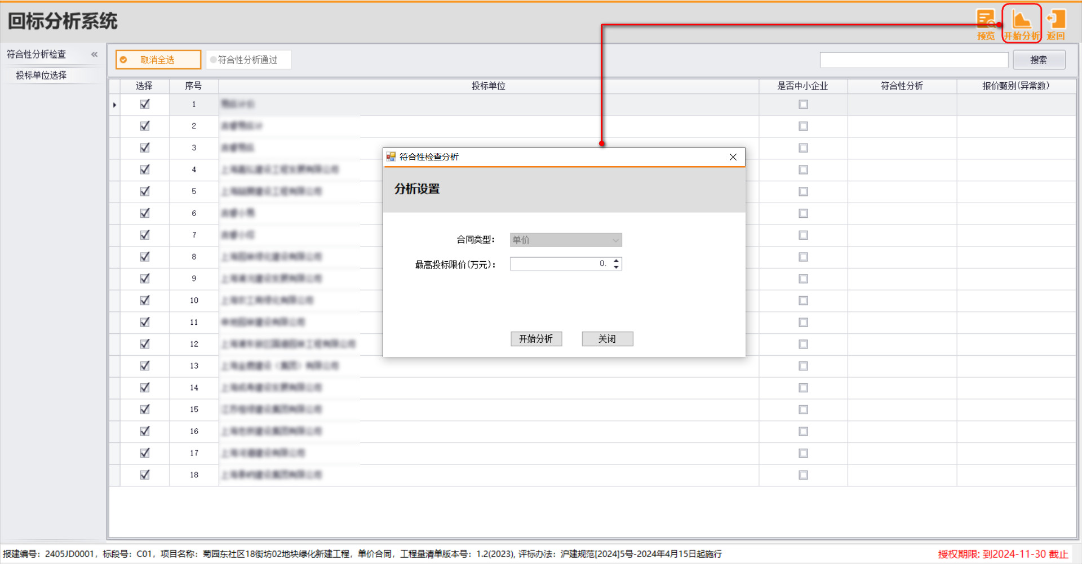
分析成功后，符合性检查不通过的投标单位会标注不通过
点击左上角的符合性分析通过，即可勾选出通过的投标单位
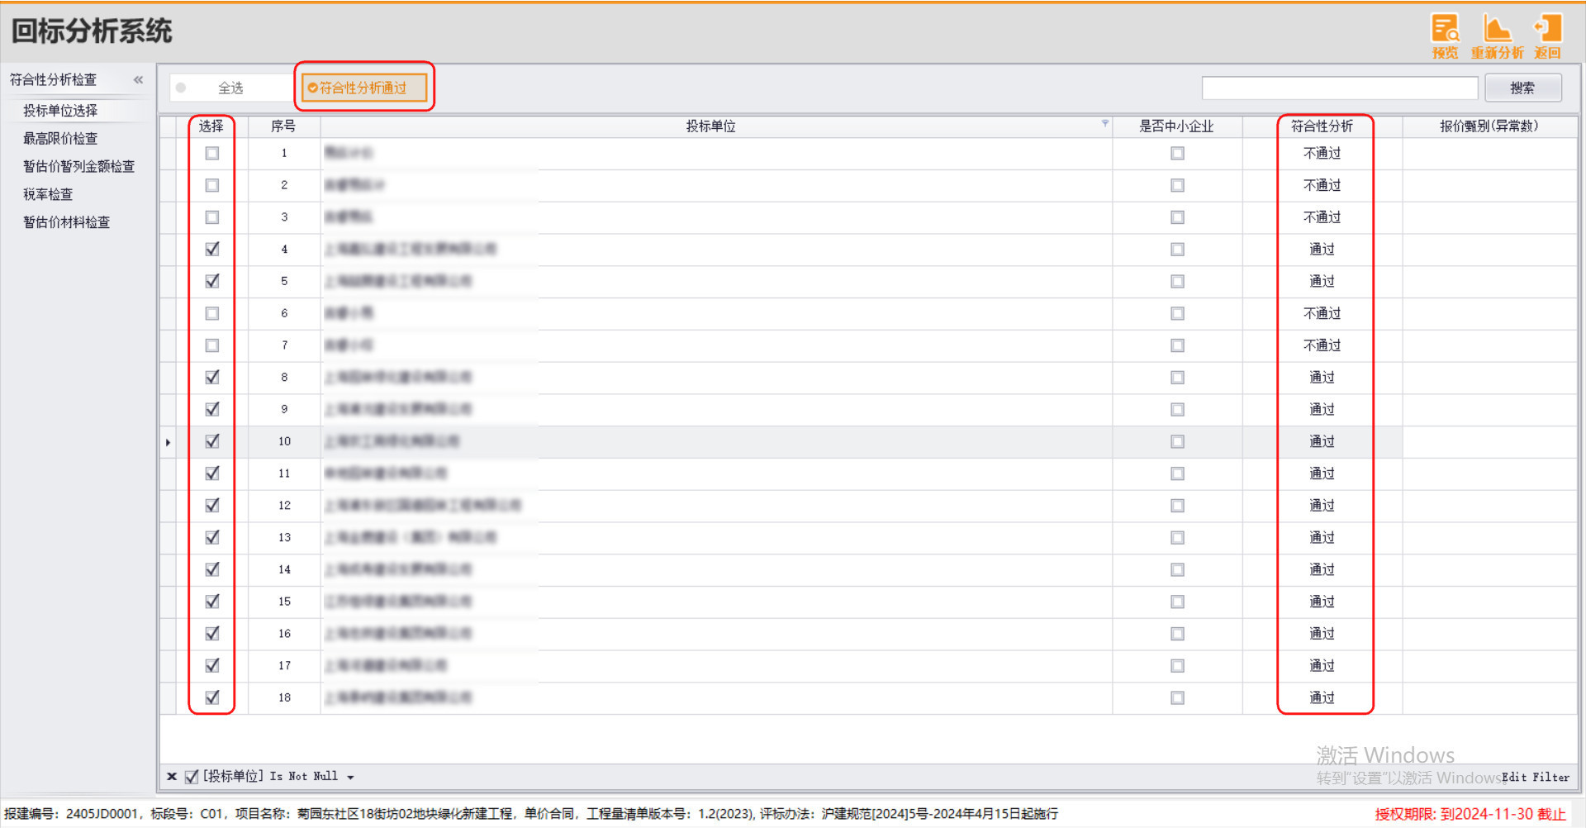
- 最高限价检查：检查投标单位的商务标是否超最高限价。
如果超最高限价，则该投标单位行红色字体显示，分析结果不通过。
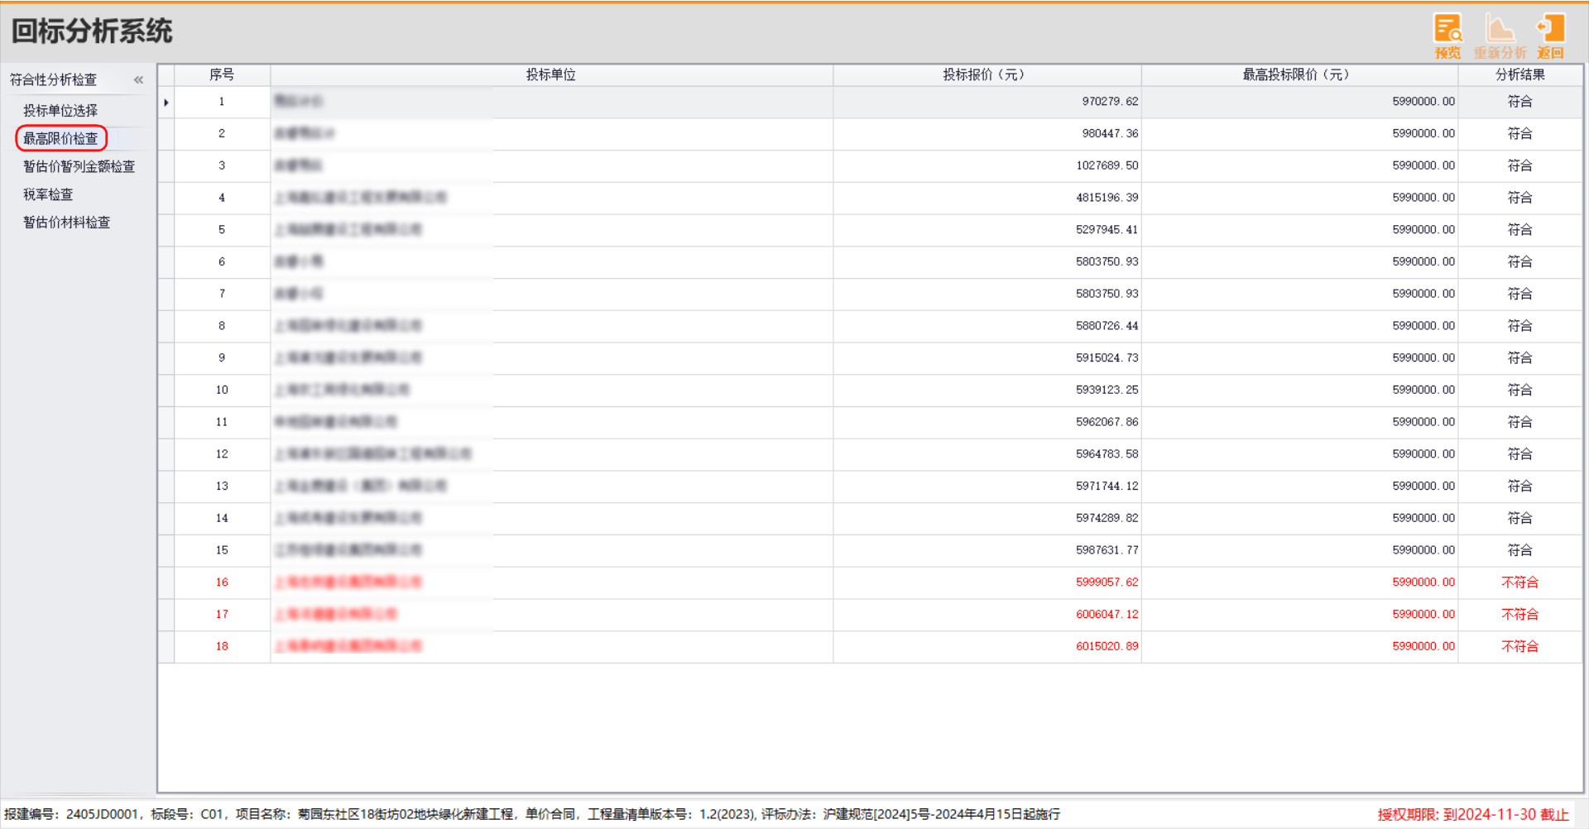
- 暂估价暂列金额检查：检查投标单位是否改变招标文件中的暂估价、暂列金额或者工程量内容!
如果改变，则该投标单位行红色字体显示，并标注不符合数量项，点击查看可查看明细数据。
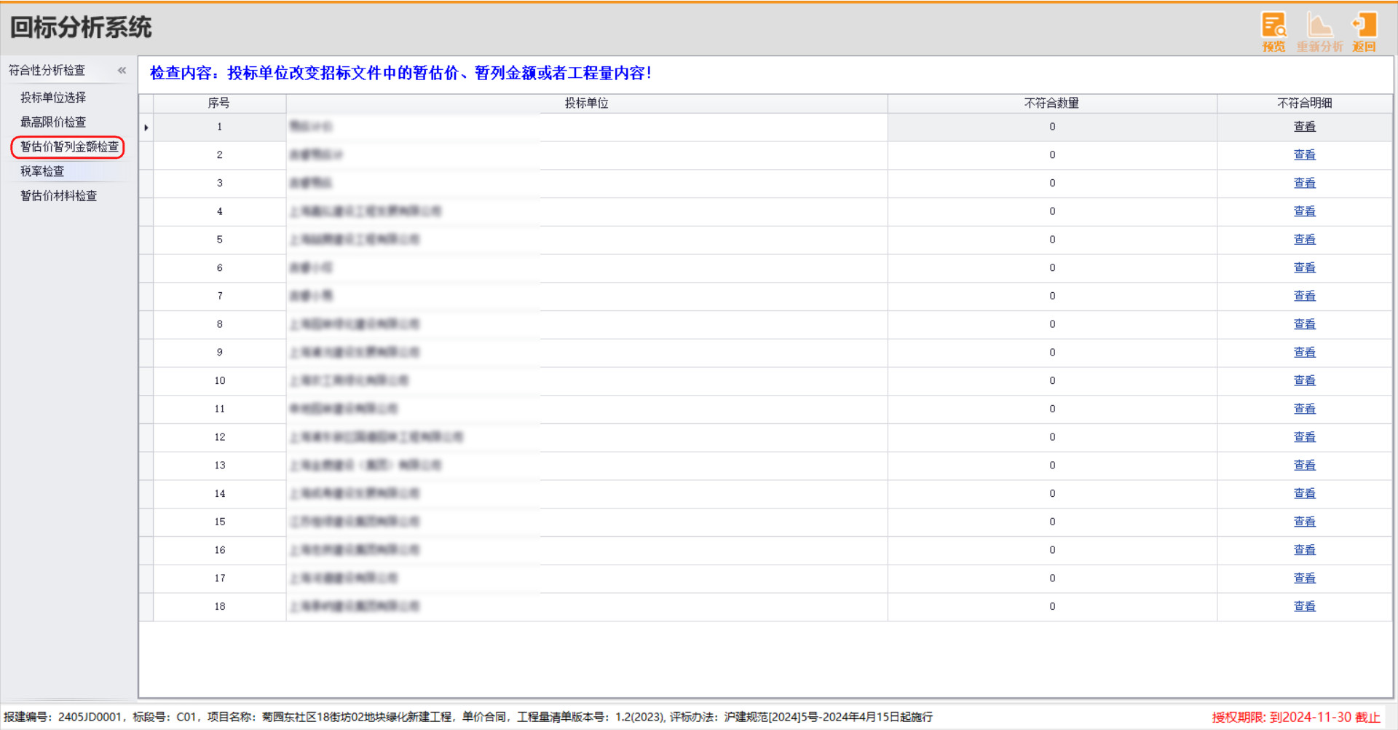
- 税率检查：检查投标单位设置的税率是否和招标文件一致。
如果不一致，则该投标单位行红色字体显示，并标注不符合数量项，点击查看可查看明细数据。
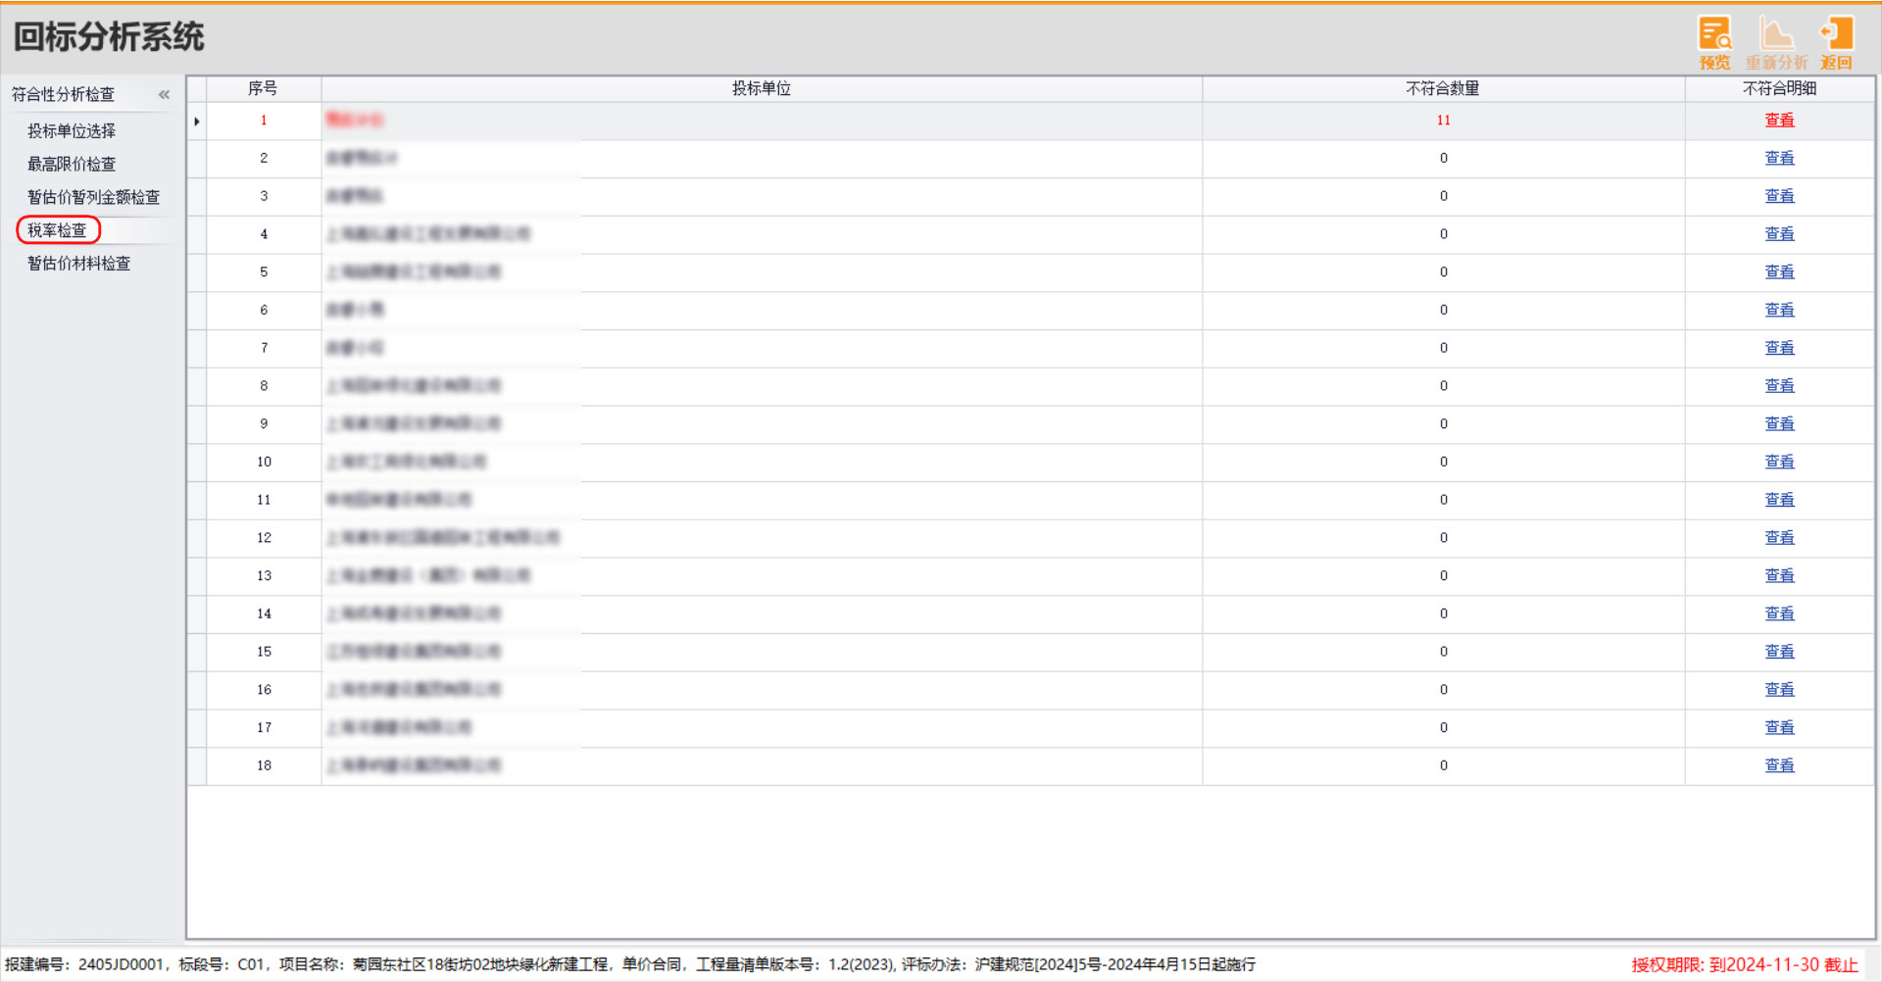
- 暂估价材料检查：检查投标单位的暂估价材料是否响应招标文件。
如果未响应，则该投标单位行红色字体显示，并标注不符合数量项，点击查看可查看明细数据。
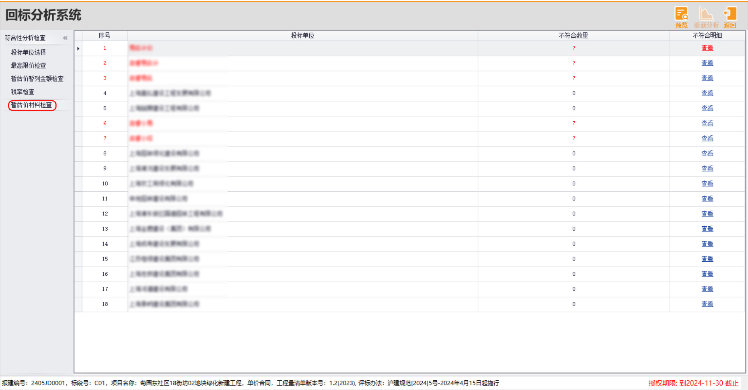

清单报价甄别分析

清单报价甄别分析：按照设定的分析规则，对投标报价中分部分项工程量清单报价进行偏差分析。
*.对于进入报价甄别的投标人，计算分部分项清单各子目所有投标人的子目评审价的算术平均值，并由高到
低排序，取前30%的子目为甄别项，计算每项各投标人分部分项清单子目评审价与其对应算术平均值相对偏
差的绝对值，大于M的认定为异常报价项。异常报价情况纳入商务标得分计算。
M取值范围为30%-40%，具体比例由招标人在招标文件中明确。
异常报价情况纳入商务标得分计算。
注：
1、 软件中所有问题项，会以红色字体标示出来
2、 由于软件所见即所得的功能，所有你当前页面查看的报表，都可以直接点击【预览】按钮，支持当前
界面打印预览或导出成常用格式
进入清单报价甄别分析，勾选符合性通过的投标单位，点击右上角的开始分析，输入超出基准值百分百，开始分析
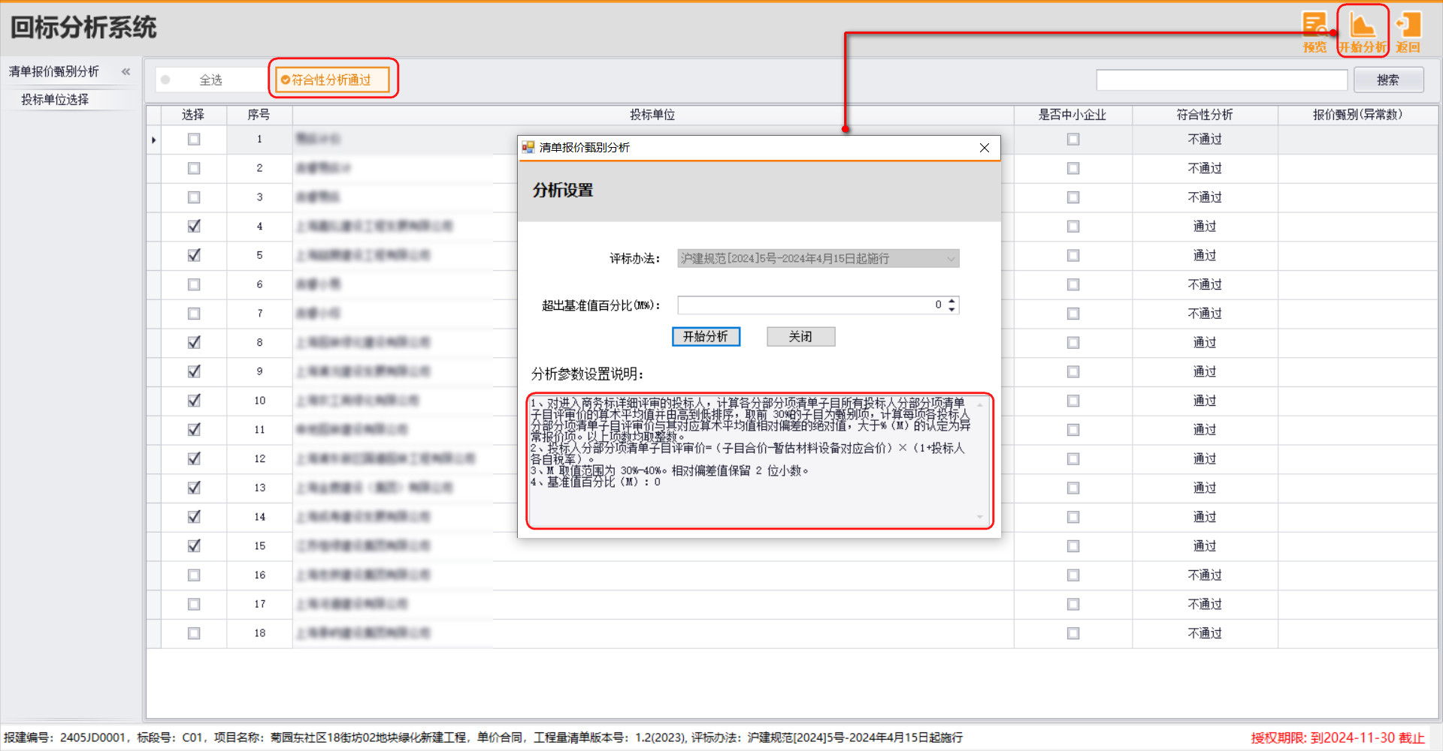
分析成功后，报价甄别列会显示每家投标单位的异常数量
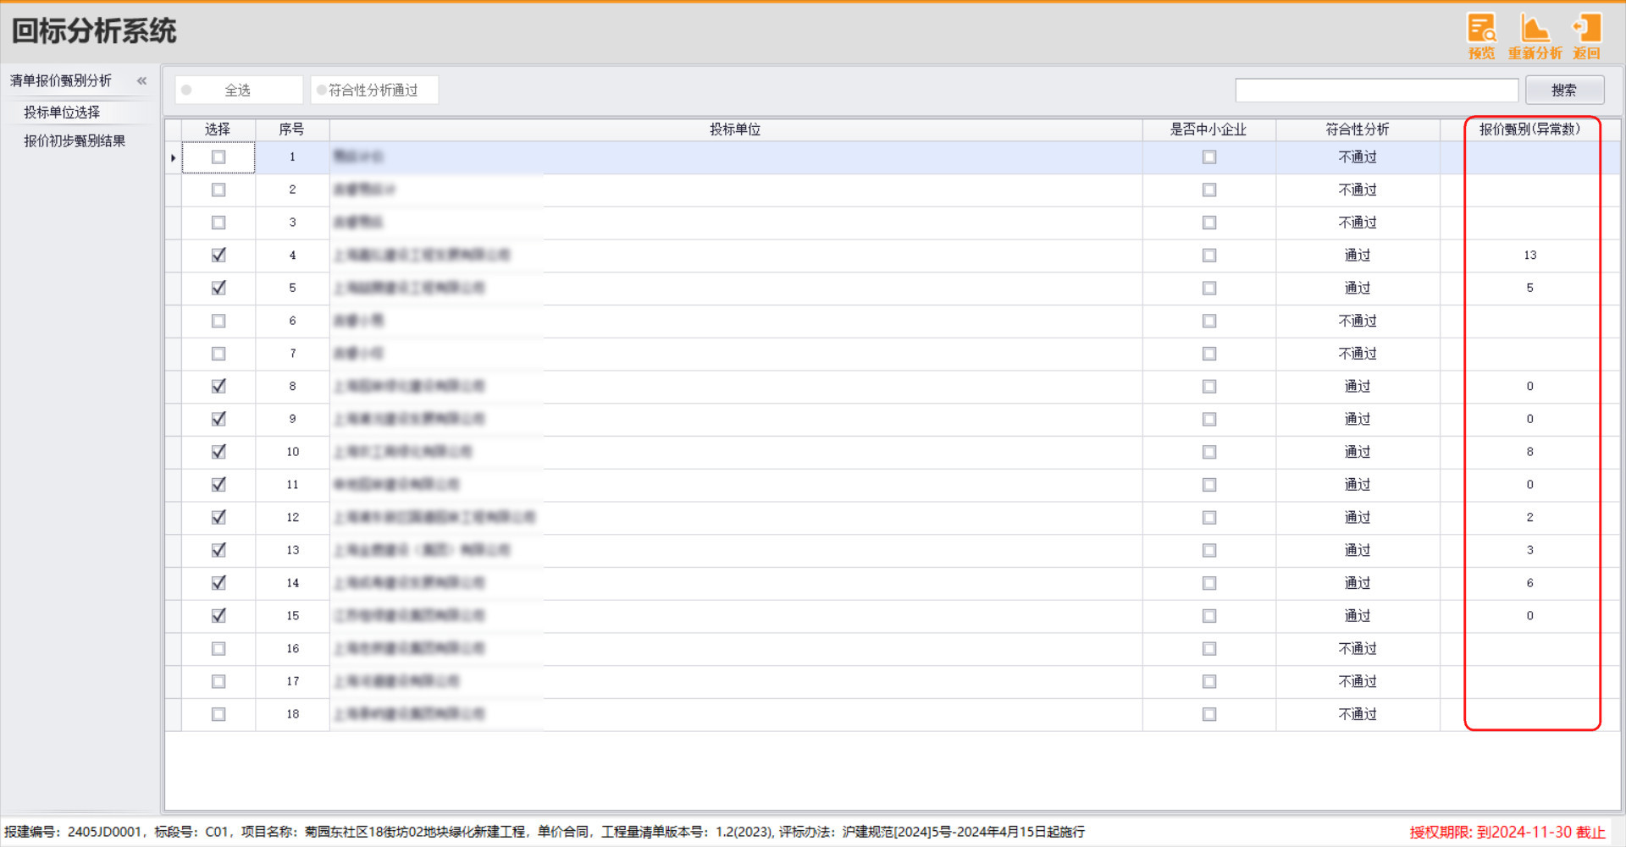
报价初步甄别结果：显示甄别数量项、异常报价项上限，以及每一家投标单位的异常报价项数量。
甄别不通过的投标单位以红色字体显示
异常报价项，甄别结论标注异常报价，并以红色字体显示。
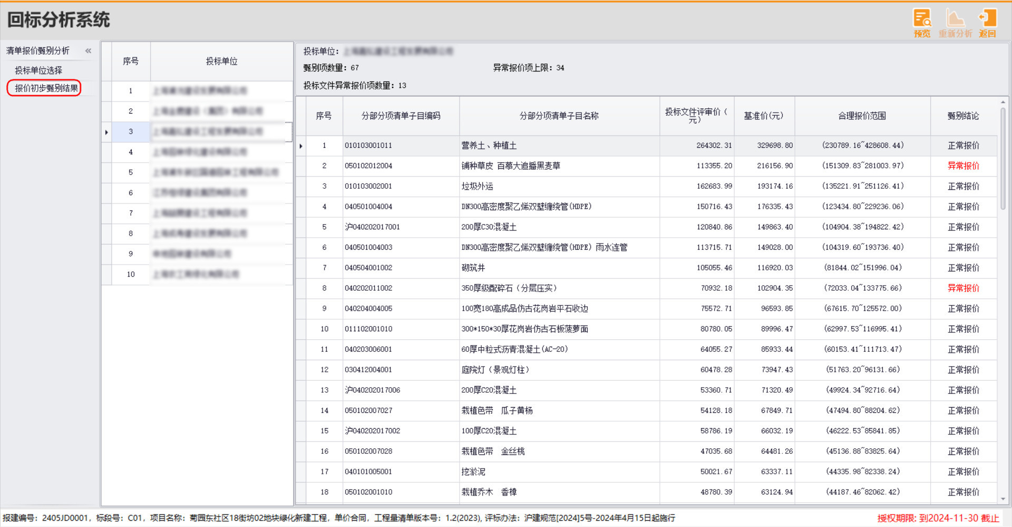

合理最低价分析

合理最低价分析：按照用户设定的计算规则计算合理最低价，并将投标报价与合理最低价进行对比分析。
合理低价和各投标人的评标评审价按照采用单价合同或者总价合同的不同方式进行确定。
投标报价下浮率范围为 3%-8%，计算P的剔除比例范围为20%-30%，计算Q的剔除比例范围为10%-20%。
上述百分率均在开标时由系统随机确定。
注：
1、 软件中所有问题项，会以红色字体标示出来
2、 由于软件所见即所得的功能，所有你当前页面查看的报表，都可以直接点击【预览】按钮，支持当前
界面打印预览或导出成常用格式
进入合理最低价分析，勾选符合性通过的投标单位，点击右上角的开始分析，输入剔除最高报价百分比、剔除最低报价百分比和下浮率，开始分析
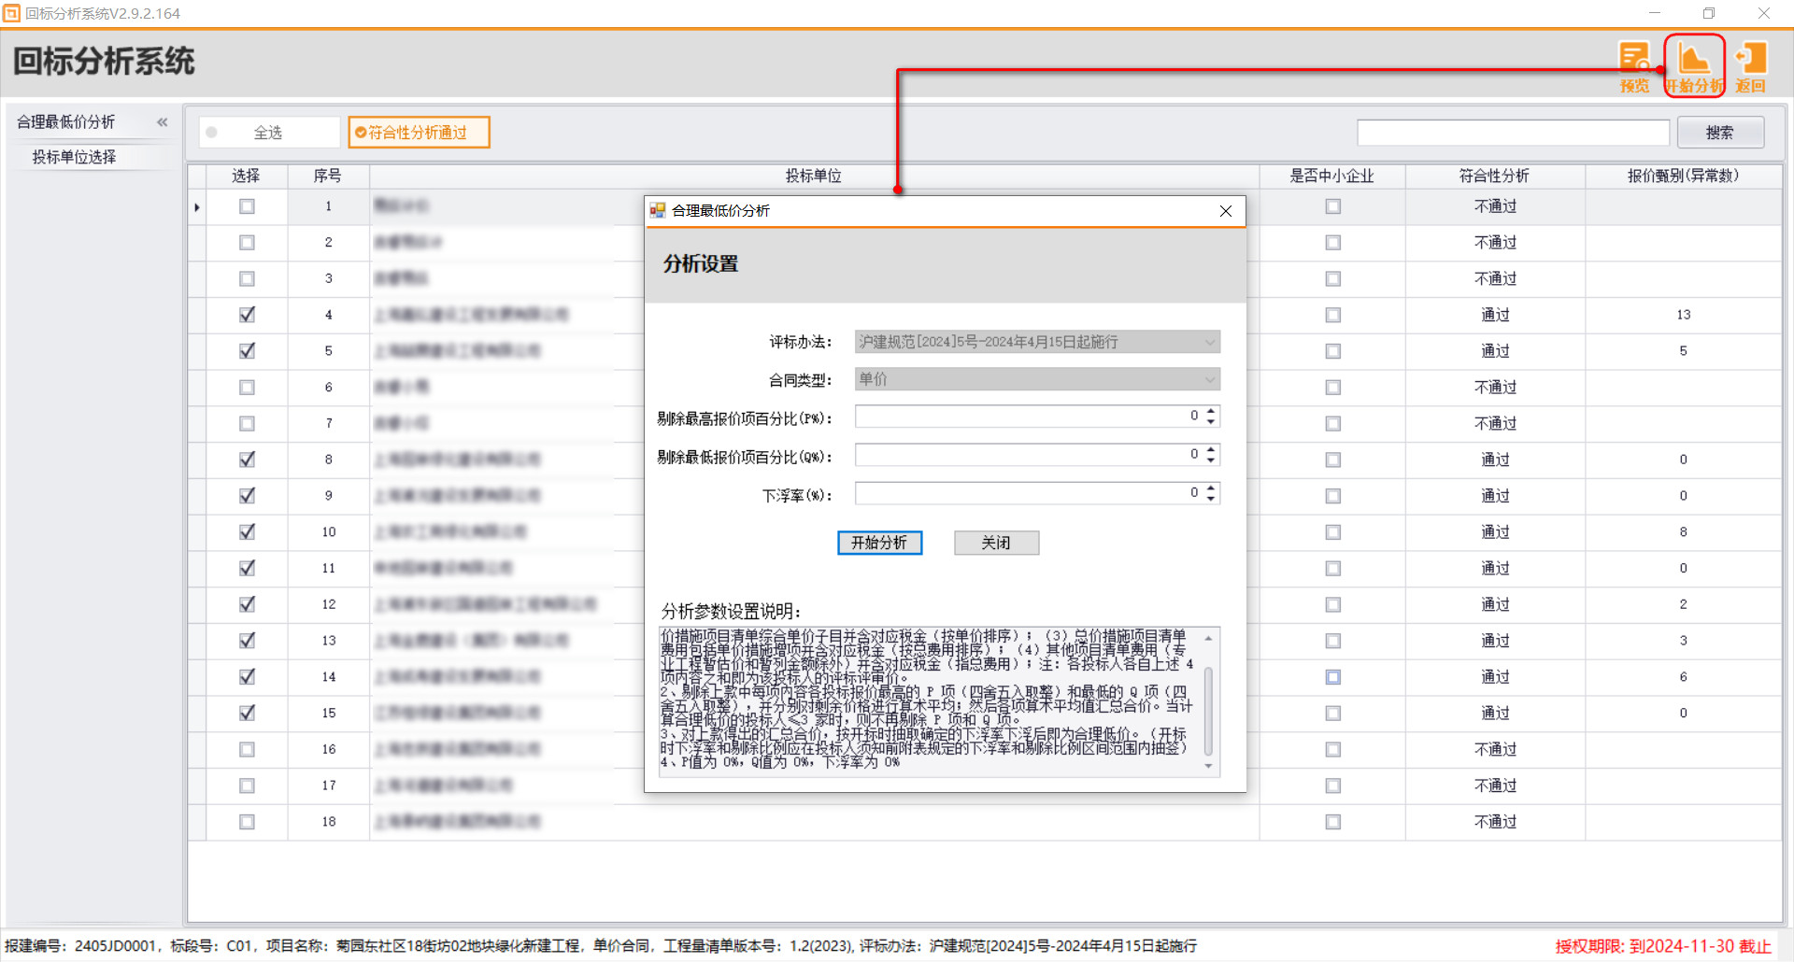
分析成功后，可以查看计算结果、分部分项对比、措施项目对比、其他项目对比
- 计算结果：评审价低于合理最低价的投标单位以红色字体显示
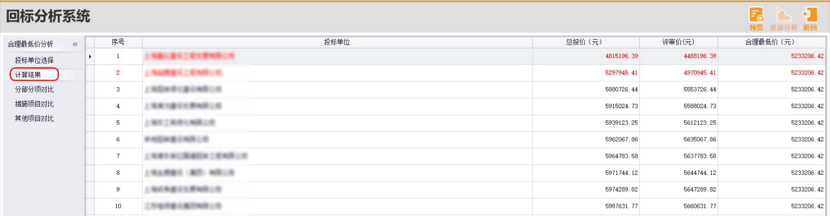
- 分部分项对比查看
项目结构可展开至单分部节点，可切换查看综合单价分析表
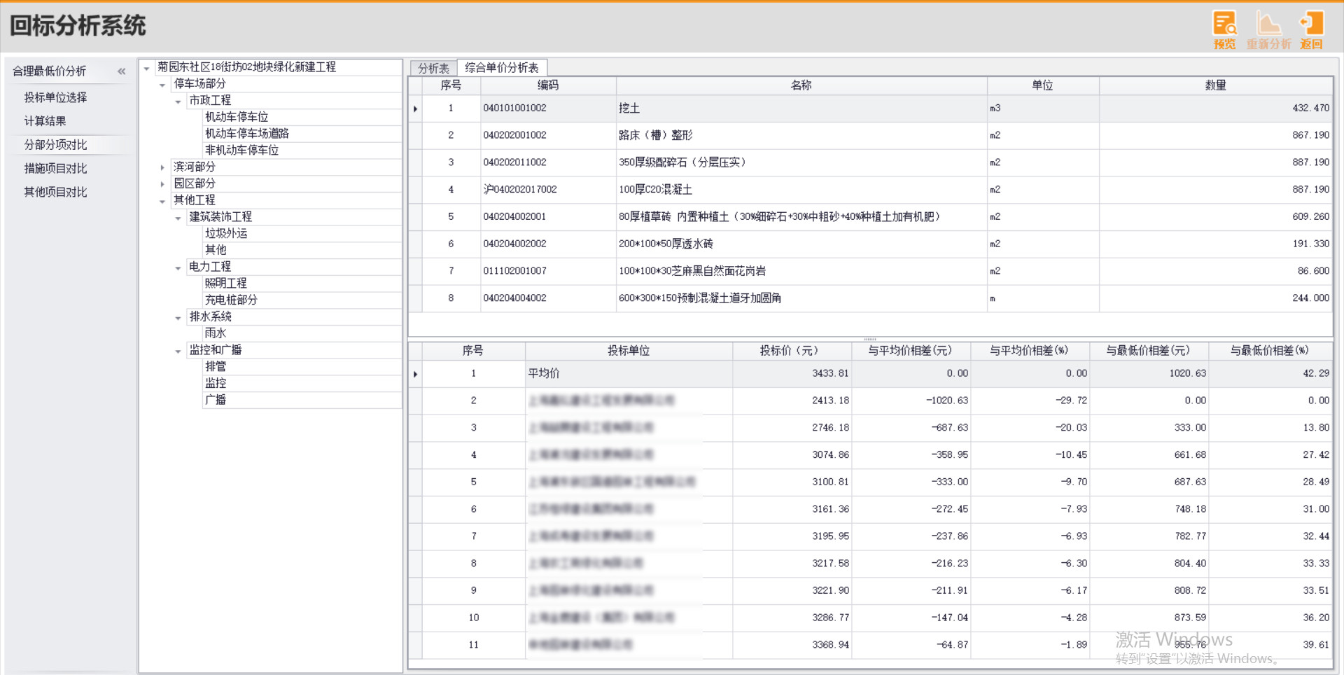
- 措施项目对比查看
项目结构可展开至单分部节点
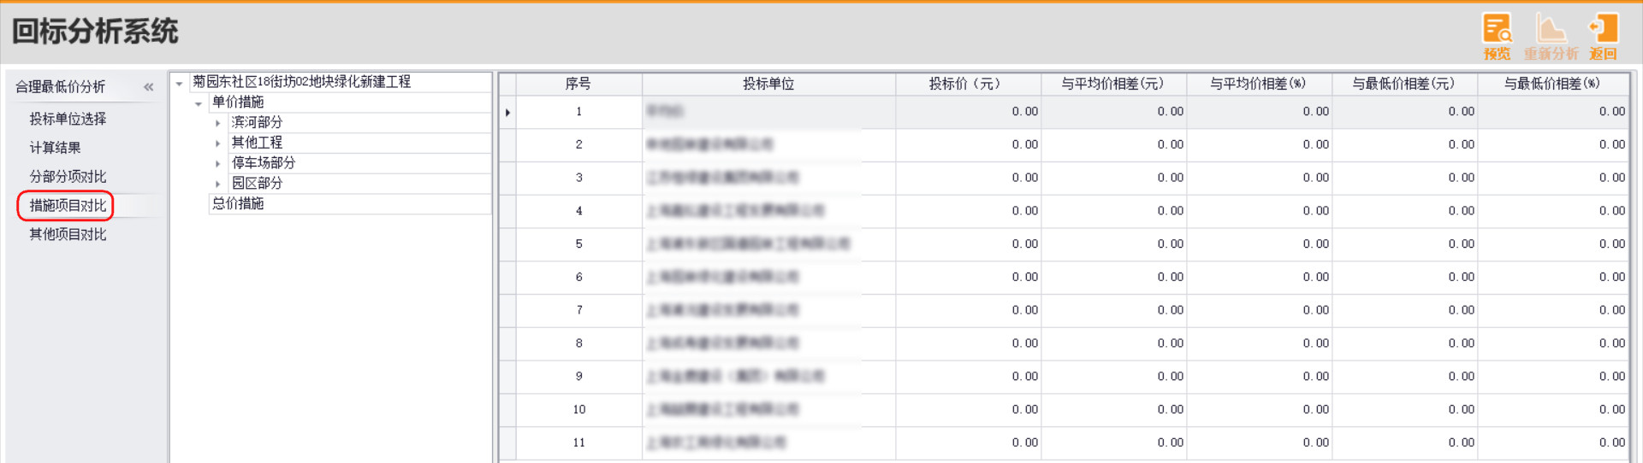
- 其他项目对比查看


